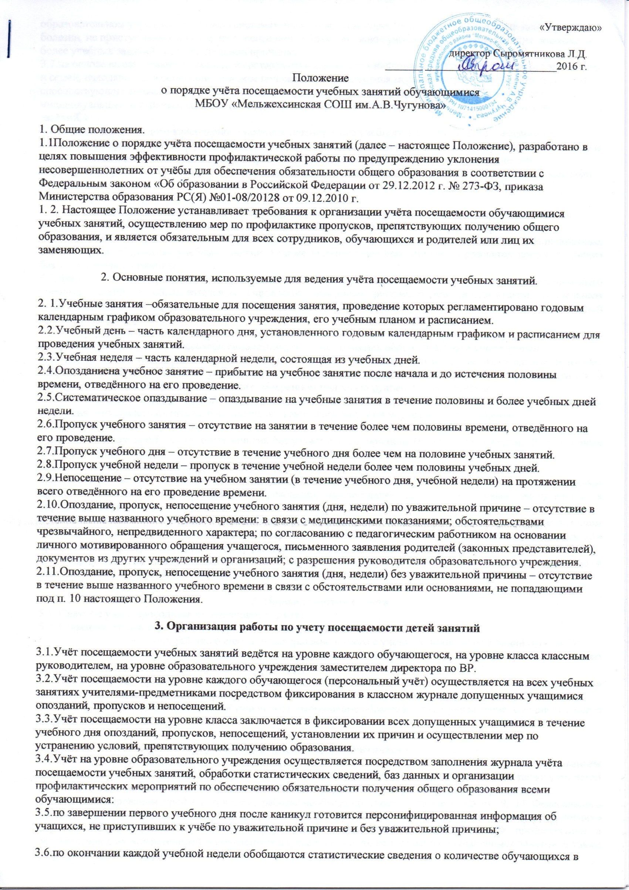

образовательном учреждении, о числе систематически опаздывающих, пропускающих учебные занятия по болезни, не приступивших к учёбе, не посещающих образовательное учреждение и пропускающих половину и более учебных занятий без уважительной причины;
3.7.на основе выше названных сведений составляются карты персонифицированного учёта несовершеннолетних и семей, находящихся в социально опасном положении, определяются меры по устранению причин и условий, способствующих снижению мотивации к учёбе и пропускам занятий, разрабатываются и реализуются индивидуальные программы социально- педагогической работы с учащимися, уклоняющимися от учебных занятий;
3.8.по окончании каждого календарного месяца в течение всего учебного года обобщаются сведения об учащихся, не приступивших к учёбе, не посещающих образовательное учреждение и пропускающих половину и более учебных занятий без уважительной причины, оценивается эффективность профилактических мероприятий, уточняются соответствующая база данных и планы индивидуальной работы с выше названными учащимися.
4. Основания для постановки на школьный учет на учет в районную и городскую комиссии по соблюдению гарантий прав несовершеннолетних на получение общего образования
4.1. На школьный учет (занесение в школьный банк данных) ставится обучающийся за неоднократные, систематические пропуски учебных занятий, а также за длительное непосещение образовательного учреждения без уважительной причины.
4.2. На каждого несовершеннолетнего, систематически пропускающего или длительное время не посещающего учебные занятия в образовательном учреждении классным руководителем (воспитателем, социальным педагогом) заводится карта «Учет несовершеннолетнего, не посещающего учебные занятия по неуважительной причине» (форма 1)
4.3. В карту учета заносятся сведения о несовершеннолетнем и его условиях проживания, об индивидуально-профилактической работе с несовершеннолетним, о мерах принятых образовательным учреждением.
4.4. Карта «Учет несовершеннолетнего, не посещающего учебные занятия по неуважительной причине» направляется образовательным учреждением в Управление образования. Информация предоставляется в электронном виде и на бумажном носителе, заверенном подписью руководителя и печатью.
С момента подачи данной карты учета, сведения о несовершеннолетнем вносится в банк данных Комиссии, что свидетельствует о постановке обучающегося на учет в управлении образования.
  - На учет ставится обучающийся за:
- систематические пропуски учебных занятий без уважительной причины (пропущено суммарно 10-15 учебных дней за отчетный период);
- непосещение учебных занятий (в течение 10-15 учебных дней за отчетный период).
4.6. Сведения об обучающихся, не посещающих или систематически пропускающих по неуважительным причинам занятия в образовательном учреждении, предоставляются образовательным учреждением в управление образования.
4.7. Руководители образовательных учреждений и управлений образования несут в соответствии с действующим законодательством ответственность за достоверность сведений о несовершеннолетних, не обучающихся или прекративших по неуважительным причинам занятия в образовательных учреждениях.
4.8. Информация по учету детей, сведения о которых включены в банк данных, подлежит хранению и использованию в порядке, обеспечивающем ее конфиденциальность.

5. Порядок снятия с учета
5.1. Снятие с учета проводится в следующем порядке:
5.2. Образовательное учреждение направляет в следующие документы:
- ходатайство о снятии несовершеннолетнего с учета с указанием оснований (форма 3);
- решение школьного совета профилактики о снятии с внутришкольного учета (выписка из соответствующего протокола);
5.3. На заседании принимается решение. Выписка из протокола решения комиссии «О снятии с учета» направляется в образовательное учреждение.
5.4. Кроме того, с учета снимаются: обучающиеся, окончившие образовательное учреждение; сменившие место жительство.

6. Организация ведения профилактической работы
6.1. Ответственность за полный охват детей и подростков обязательным средним (полным) общим образованием и сохранением контингентов обучающихся до окончания ими образовательного учреждения, а также явка детей на учебные занятия, возложена на органы местного самоуправления и образовательных учреждений.
6.2. При планировании профилактической работы необходимо учесть, что согласно ст. 9, 14 Федерального закона № 120-ФЗ «Об основах системы профилактики безнадзорности и правонарушений несовершеннолетних» образовательное учреждение обязано информировать учреждения и органы системы профилактики в соответствии с их компетенцией о выявленном случае и причинах непосещения обучающимся занятий, а также о принятых школой мерах.
6.3. Количество обращений школы в органы и учреждения системы профилактики в целях получения помощи и принятия мер в отношении родителей, возвращения несовершеннолетнего к обучению, не ограничено. При этом следует запрашивать письменные ответы (форма 4).
6.4. В конце каждого отчетного периода в соответствии с банком данных, управление образования запрашивает в образовательных учреждениях обновленную третью страницу карты учета несовершеннолетнего, длительное время не посещающего учебные занятия без уважительной причины.
6.5. При необходимости перевода несовершеннолетнего в вечернюю школу,
учреждение начального (среднего) профессионального образования необходимо
направить в комиссию по соблюдению гарантий прав несовершеннолетних на получение общего образования ходатайство, с приложением ряда документов (форма 5, памятка).
6.6. Со всеми обучающимися, находящимися в школьном банке данных, проводится индивидуально-профилактическая работа, направленная на предупреждение или уменьшение общей вероятности появления пропусков уроков:
- постоянный, ежедневный контроль и учет за посещаемостью обучающихся;
- организация психолого-социальной службой школы индивидуальной и групповой работы с обучающимися и их родителями по преодолению причин пропусков учебных занятий;
- организация индивидуальной работы с обучающимися, испытывающими затруднения в освоении учебных программ; ликвидация пробелов в знаниях обучающихся;
- своевременное и незамедлительное информирование учреждений и органов системы профилактики о несовершеннолетних, злостно уклоняющих от обучения, не посещающих учебные занятия, а также на родителей препятствующих обучению или уклоняющихся от воспитания и обучения своих детей (статья 9 Федерального закона «Об основах профилактики безнадзорности и правонарушений несовершеннолетних»).

7. Права и обязанности учащихся
7.1. Обучающийся имеет право:
1) предъявлять документы, объясняющие причины отсутствия на учебных занятиях;
2) участвовать лично или через родителей (лиц, их заменяющих) в рассмотрении вопросов посещаемости и пропусков занятий;
7.2. Обучающийся обязан:
1) посещать учебные занятия согласно учебному плану и расписанию учебных занятий;
2) выполнить письменную зачётную работу по каждому пропущенному без уважительной причины учебному занятию, включенному в учебный план школы или в индивидуальный учебный план учащегося в срок не более 3 учебных дней после пропущенного занятия.

Рекомендации классному руководителю по работе с несовершеннолетними, непосещающими или систематически пропускающими по неуважительным причинам занятия в школе
1. Завести тетради – карточки на обучающихся, пропускающих школу по неуважительным причинам.
2. Ежедневно вести дневник педагогических наблюдений. Накопительный материал: характеристика ученика, акты обследования семей, сведения о пропусках занятий, нарушении Устава школы и правил поведения обучающихся.
3.Систематически вести учет индивидуальных профилактических мероприятий в отношении несовершеннолетних и их семей.
4. Ежедневно следить за посещаемостью занятий обучающимися.
5. Ставить в известность родителей о пропусках занятий в тот же день.
6. Каждый месяц заслушивать обучающихся, пропускающих занятия по неуважительным причинам на классных собраниях, заседаниях родительского комитета. При необходимости приглашать на Совет профилактики безнадзорности и правонарушений.
7. Организовать работу родительской общественности с обучающимися, пропускающими занятия без уважительной причины.
8. Организовать работу самоуправления в классе. Членам комитета дисциплины и порядка поручить индивидуальное шефство за обучающимися, пропускающими занятия без уважительной причины.
9. По итогам четверти предоставить информацию о пропусках уроков обучающихся в школьный банк данных.
10. Вовлекать в трудовую деятельность, серьезные дела, исполнение общественных поручений.
11. Вовлекать подростков в кружки, секции, контролировать их посещение.
12. Поддерживать тесную связь с комиссией по делам несовершеннолетних

«Учет несовершеннолетнего, не посещающего учебные занятия
по неуважительной причине»
I. Сведения о несовершеннолетнем:
1. Ф.И.О. (полностью)

2. Дата рождения (число, месяц, год)

3. Школа (последнее место учебы) |  | дата поступления

4. В каком классе обучается

5. В каком классе должен обучаться по возрасту
6.
Систематически пропускает занятия | Не посещает школу
За отчетный период пропущено суммарно ________учебных _________ дней, ________ уроков  (указать количество) | С какого времени не обучается  __________________________________________________  (дата последнего посещения занятий)
(Заполняется одна графа)
7. Причина не посещения (подчеркнуть или дополнить) ________________________________________________________________________________________________
___________________________________________________________трудности в обучении, повторный(ые) курс(ы) обучения, стойкая неуспеваемость, препятствие родителей, жестокое обращение в семье, находится в розыске, склонен к бродяжничеству, конфликт с родителями, одноклассниками, педагогами, переход в новую школу, не желает учиться, хочет (вынужден) работать,
8. Перечислить в каких школах ранее обучался (№ школы, класс)
_________________________________________________________________________
9. На учете в КДН и ЗП (подчеркнуть) несовершеннолетний/семья_________(дата постановки)
Основание постановки на учет КДН и ЗП____________________________________________
10.На учете в ОДН УВД__________________________________________________
(дата постановки)
Основание постановки на учет ОДН ОВД (подчеркнуть или написать):
_______________________________________________бродяжничество, употребление спиртных напитков, наркотических и психотропных веществ, условно осужден, антиобщественное поведение, драка и др.
II. Место проживания:
1. Адрес регистрации ___________________________________________________________________________
(округ, район, улица, дом, корпус, квартира, телефон)
2.Адрес фактического проживания ____________________________________________________
З.Адрес последнего проживания (без места жительства) ___________________________________
______________________________________________________________________________________
II. Условия проживания ребенка
1. Проживает (подчеркнуть или дописать):
с родителями; с матерью или отцом; с опекуном, попечителем; с отчимом, мачехой; в приемной семье; в государственном учреждении; с другими членами семьи; с посторонними людьми;
_____________________________________________________________________________________________________
2. Социально-бытовые условия (подчеркнуть или дописать):
Созданы благоприятные условия для проживания, нет условий для обучения и отдыха (в квартире грязь, нет постельного белья, нет мебели, нет еды, нахождение посторонних лиц в нетрезвом состоянии), квартира или ее часть сдается в наем,
____________________________________________________________________________________________________
III.Социальный статус семьи (подчеркнуть или дописать):
Малообеспеченная, многодетная, находящаяся в социально опасном положении, полная, неполная, в разводе, мать-одиночка, вдова/вдовец, вторичный брак матери/отца, беженцы, вынужденные переселенцы
___________________________________________________________________________________
IV. Статус родителей (подчеркнуть или дописать):
Инвалиды (мать, отец), ограничены в правах (мать, отец), лишены родительских прав (мать-
отец), безработные (мать, отец)
V. Образ жизни родителей (подчеркнуть или дописать):
Злоупотребляют спиртные напитки (мать, отец), наркотические вещества (мать, отец); ведут
антиобщественный образ жизни (мать, отец); уклоняются от воспитания детей (мать, отец);
жестоко обращаются с детьми; состоят на учете в ОВД (мать, отец), состоят на учете в или
КДН (мать, отец); находится в местах лишения свободы (мать, отец, другие члены семьи); не
справляются с воспитанием, ведут замкнутый образ жизни, ухаживают за больными родителя
ми, детьми-инвалидами; много времени уделяют работе (мать, отец); заботятся о ребенке (мать,
отец)
VI. Количество детей в семье
1. Количество детей до 18 лет____________________________
(указать годы рождения)
2. В каких учреждениях обучаются или воспитываются _____________________________________________________
(указать номера учреждений)

Форма 2

Меры, принятые образовательным учреждением по состоянию на 25 число текущего месяца
(обращения школы в Комиссию по делам несовершеннолетних и защите их прав, органы опеки и попечительства, в органы внутренних дел, органы здравоохранения, окружное управление образования, органы социальной защиты населения, прокуратуру) Данная страница заполняется образовательным учреждением каждый отчетный период
Обращение школы (название организации, дата, исходящий номер) | Ответ (дата, исходящий номер) | Краткое изложение о принятых мерах той организацией, в которую обратилась школа
Руководитель учреждения (подпись) МП

Меры принятые управлением образования
(данная часть страницы заполняется специалистом управления образования каждый отчетный период)

Принятые меры | Протокол заседания  (№ и дата) | Решение комиссии
Заседание окружной комиссии
Обращения в организации | Название организации (дата, исходящий номер) | Ответ (дата, исходящий номер), о принятых мерах

Форма 3

Количество обучающихся пропускающих занятия без уважительной причины | Количество обучающихся пропускающих занятия без уважительной причины, в % соотношении от общего количества обучающихся | Принимаемые меры

Форма 4
Председателю Комиссии по соблюдению
гарантий прав несовершеннолетних
на получение общего образования

Уважаемый (ая) (Имя, Отчество)!
Администрация образовательного учреждения средней общеобразовательной школы № ходатайствует о рассмотрении вопроса перевода (отчисления из контингента обучающихся), снятия с учета в связи с (указать причину снятия) учащегося класса Иванова Ивана Ивановича, 00.00.0000 г.р., зарегистрированного по адресу , проживающего по адресу в СОШ № (в вечернюю школу № , в колледж № ).
Иванов И.И. обучается в школе с класса (указать дату зачисления). Ранее обучался в ОУ №№ . Дать краткое изложение оснований (причин) перевода и сведения о профилактической работе образовательного учреждения с данным учащимся.
Приложение: 6 документов:
- Характеристика учащегося (от классного руководителя)
- Психологическая характеристика.
- Выписка оценок учащегося, выписка из ведомости учета посещаемости (сведения о пропусках учебных занятий без уважительной причины)
- Выписки из протоколов заседаний совета по профилактике, педагогического совета, консилиума, где рассматривались вопросы в отношении учащегося.
- Копии обращений в органы и учреждения системы профилактики и ответов по данному учащемуся.
- Согласие (заявление) родителей на перевод.
Директор ФИО
Форма 5
Образец писем в органы и учреждения системы профилактики безнадзорности
и правонарушений несовершеннолетних
Письмо следует писать на бланке школы и заверить печатью. Необходимо указать адрес, контактный телефон и факс.
На следующий день следует отследить направленное письмо, когда получено письмо, за каким входящим номером зарегистрировано, кому поручено для исполнения (Ф.И.О. сотрудника и его контактный телефон). Эти сведения следует внести в копию письма, подшитую в личное дело.
В случае, когда нет ответа в течение двух недель, следует позвонить исполнителю и попросить об ускорении ответа, можно обратиться с просьбой, чтобы ответ, с подписью начальника, прислали по факсу.
В случае не получения ответа, следует по истечении 30 дней направить повторное письмо на имя начальника с указанием, что запрос направляется повторно.
Если и на повторный запрос не последует ответа, о данном факте следует сообщить вышестоящему руководству, в письме сообщить когда (указать даты каждого) направлялись запросы или информация в ОВД, о чем, в течение какого времени ждали ответ и обратиться с просьбой о предоставлении Вам такой информации (можно приложить копию повторного письма с указанием даты и входящего номера).
Начальнику УВД (название)
Фамилия, инициалы
Уважаемый (имя, отчество)!
Прошу Вас сообщить состоит ли на учете в ПДН воспитанник нашей школы (фамилия, имя, отчество, год рождения, адрес).
Если состоит, прошу дать подробную информацию:
- когда и за какое противоправное действие был поставлен на учет.
- состоят ли родители на учете в ПДН;
Данная информация будет использована в целях организации воспитательно-реабилитационного процесса и ее конфиденциальность гарантируется.
Надеюсь на понимание, деловой контакт и консолидацию совместных усилий в работе по профилактике безнадзорности и правонарушений несовершеннолетних
Директор подпись ФИО
Форма 6
Памятка
1. Порядок перевода учащегося в вечернюю (сменную) школу или в учреждение начального профессионального образования
Перевод обучающихся, не получившего общего образования, осуществляется только в исключительных случаях при условии перехода его в вечернее (сменное) общеобразовательное учреждение или в учреждение начального профессионального образования по представлению органа управления образования и с согласия районной комиссии по делам несовершеннолетних и защите их прав.
Управление образования на заседании Комиссии по соблюдению гарантий прав на получение образования рассматривает вопрос о переводе ребенка в вечернее (сменное) общеобразовательное учреждение или в учреждение начального профессионального образования с учетом анализа профилактической работы с несовершеннолетним.
В случае положительного решения, Комиссия по соблюдению гарантий прав на получение образования направляет представление в Комиссию по делам несовершеннолетних и защите их прав (далее КДН и ЗП) района по месту регистрации несовершеннолетнего.
Для рассмотрения вопроса о переводе несовершеннолетнего на другую форму получения основного общего образования директору образовательного учреждения необходимо представить в Комиссию по соблюдению гарантий прав на получение образования следующие документы:
1) Ходатайство администрации образовательного учреждения на имя председателя Комиссии с подробным указанием причин для перевода несовершеннолетнего.
- Выписка из протокола заседания педсовета (совета по профилактике правонарушений) образовательного учреждения по вопросу перевода учащегося с подробным указанием оснований для перевода.
- Характеристика несовершеннолетнего обучающегося, подписанная директором образовательного учреждения.
- Заявление родителей (законных представителей) несовершеннолетнего о переводе ребенка на другую форму получения основного общего образования с подробным указанием причин.
5) В случае положительного решения КДН и ЗП, представить в Управление образования справку-подтверждение о зачислении ребенка в новое образовательное учреждение.

Председателю Комиссии по делам несовершеннолетних и защите их прав района (название) ФИО

Уважаемый (имя, отчество)!
Сообщаю, что обучающийся класса нашей школы (фамилия, имя, отчество, год рождения, адрес), далее дать о нем необходимую информацию. Например: систематически, в течение (указать время) пропускает без уважительной причины школьные занятия, совершил противоправные действия (указать какие и когда) и т.д.
Далее необходимо указать (кратко) какие принимались меры по коррекции его поведения, а также отношение его родителей к данной проблеме.
Затем излагается просьба по существу вопроса. Например, обсудить на заседании комиссии вопрос о поведении воспитанника, принять меры административного воздействия к его родителям (законным представителям), решить вопрос о направлении его на лечение от алкоголизма или наркомании, обязать пройти консультацию в окружной Центр психолого-педагогической и медико-социальной помощи и др.
На заседание комиссии прошу пригласить представителя школы и выслать выписку из протокола комиссии о принятом решении.
Директор подпись ФИО

